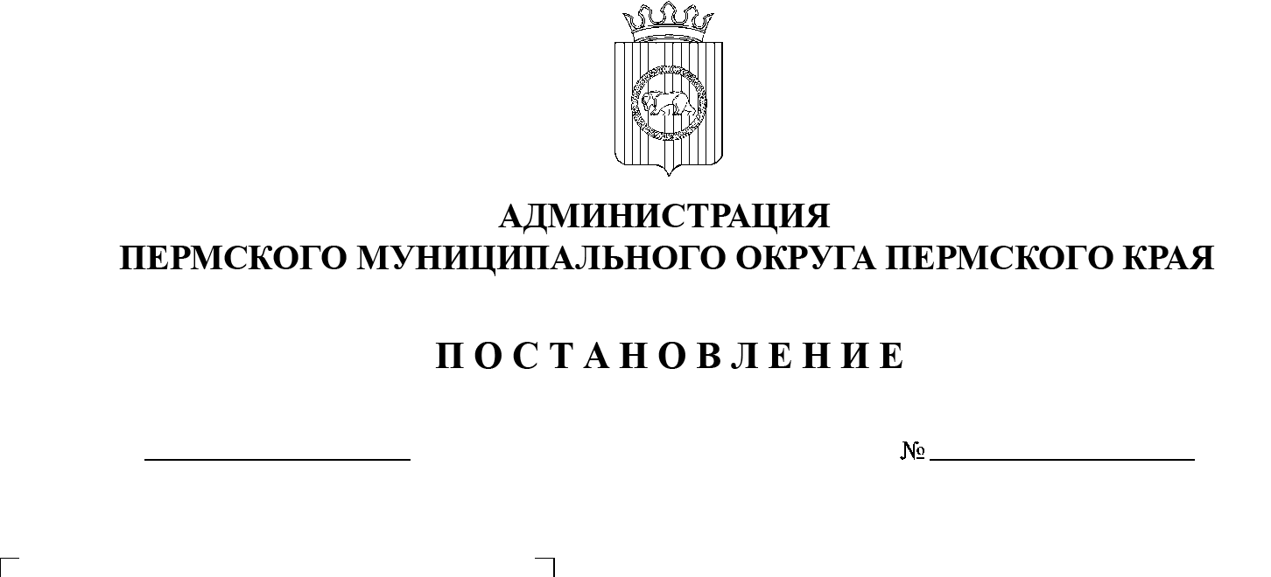

СЭД-2023-299-01-01-05.С-76

Об утверждении Перечня должностей муниципальной службы в администрации Пермского муниципального округа Пермского края,

при назначении на которые граждане и при замещении которых муниципальные служащие обязаны предоставлять сведения

о своих доходах, об имуществе и обязательствах имущественного характера,

а также сведения о доходах,

об имуществе и обязательствах имущественного характера своих супруги (супруга)

и несовершеннолетних детей

08.02.2023

В соответствии со [статьей 8](consultantplus://offline/ref=E9ECF1B4DDCFD16B312192AC12EA424EF174111EB0B1C81A91719A24419775D4E1F4F9E41CBEFC8B9607C5F04E764455BC596605o648H) Федерального закона от 25 декабря 2008 г.  
№ 273-ФЗ «О противодействии коррупции», [статьей 2](consultantplus://offline/ref=E9ECF1B4DDCFD16B312192AC12EA424EF1741213BBB5C81A91719A24419775D4E1F4F9E315B5A8DBD2599CA10F3D4957A745660575CF3111o74BH) Федерального закона от 03 декабря 2012 г. № 230-ФЗ «О контроле за соответствием расходов лиц, замещающих государственные должности, и иных лиц их доходам», [статьей 8](consultantplus://offline/ref=E9ECF1B4DDCFD16B31218CA104861F45FD7C4917B2B1C24BCA229C731EC77381A1B4FFB656F1A5DBD252CBF542631006E60E6B076ED331116651F345o342H) Закона Пермского края от 04 мая 2008 г. № 228-ПК «О муниципальной службе в Пермском крае», с [указом](consultantplus://offline/ref=E9ECF1B4DDCFD16B31218CA104861F45FD7C4917B2B0C14FC8269C731EC77381A1B4FFB644F1FDD7D257D6F049764657A0o548H) губернатора Пермского края от 03 июля 2009 г. №   27 «Об отдельных мерах по реализации нормативных правовых актов Российской Федерации в сфере противодействия коррупции»

администрация Пермского муниципального округа ПОСТАНОВЛЯЕТ:

1.  Утвердить прилагаемый Перечень должностей муниципальной службы в администрации Пермского муниципального округа Пермского края, при    назначении на которые граждане и при замещении которых муниципальные служащие обязаны предоставлять сведения о своих доходах, об  имуществе и  обязательствах имущественного характера, а также сведения о  доходах, об   имуществе и обязательствах имущественного характера своих супруги (супруга) и несовершеннолетних детей.

2.  Признать утратившим силу постановление администрации Пермского муниципального района от 22 декабря 2021 г. № СЭД-2021-299-01-01-05.С-704 «Об утверждении Перечня должностей муниципальной службы в   администрации Пермского муниципального района, при назначении на  которые граждане и при замещении которых муниципальные служащие обязаны предоставлять сведения о своих доходах, об имуществе и   обязательствах имущественного характера, а также сведения о доходах, об имуществе и обязательствах имущественного характера своих супруги (супруга) и несовершеннолетних детей».

3.  Настоящее постановление опубликовать в информационном бюллетене муниципального образования «Пермский муниципальный округ» и   разместить на официальном сайте Пермского муниципального округа в информационно-телекоммуникационной сети Интернет ([www.permraion.ru](http://www.permraion.ru)).

4.  Настоящее постановление вступает в силу со дня его подписания и распространяется на правоотношения, возникшие с 01 января 2023 г.

5.  Контроль за исполнением постановления возложить на заместителя главы администрации Пермского муниципального округа Пермского края, руководителя аппарата администрации Пермского муниципального округа Пермского края Ермакова С.В.

Глава муниципального округа В.Ю. Цветов

УТВЕРЖДЕН

постановлением

администрации Пермского

муниципального округа

от 08.02.2023 № СЭД-2023-299-01-01-05.С-76

**ПЕРЕЧЕНЬ**

**должностей муниципальной службы**

**в администрации Пермского муниципального округа Пермского края, при назначении на которые граждане и при замещении которых муниципальные служащие обязаны представлять сведения о своих доходах, расходах, об имуществе и обязательствах имущественного характера, а также сведения о доходах, расходах, об имуществе**

**и обязательствах имущественного характера своих супруги (супруга)**

**и несовершеннолетних детей**

|  |  |
| --- | --- |
| **1.** | **Руководство администрации Пермского муниципального округа Пермского края (далее – администрация)** |
| 1.1 | Первый заместитель главы администрации |
| 1.2 | Заместитель главы администрации, руководитель аппарата администрации |
| 1.3 | Заместитель главы администрации |
| **2.** | **Аппарат администрации** |
| 2.1 | Заместитель руководителя аппарата администрации |
| 2.2 | Консультант |
| 2.3 | Отдел по мобилизационной работе |
| 2.3.1 | Начальник отдела |
| 2.3.2 | Консультант |
| 2.4 | Общий отдел |
| 2.4.1 | Начальник отдела |
| 2.4.2 | Консультант |
| 2.5 | Отдел внутренней политики |
| 2.5.1 | Начальник отдела |
| 2.5.2 | Консультант |
| 2.6 | Отдел муниципальной службы и противодействия коррупции |
| 2.6.1 | Начальник отдела |
| 2.6.2 | Консультант |
| 2.7 | Финансовый отдел |
| 2.7.1 | Заместитель руководителя аппарата администрации, начальник отдела |
| 2.7.2 | Консультант |
| 2.8 | **Управление правового обеспечения и муниципального контроля** |
| 2.8.1 | Начальник управления |
| 2.8.2 | Консультант, контрактный управляющий |
| 2.8.3 | Отдел правовой экспертизы и аналитики |
| 2.8.3.1 | Заместитель начальника управления, начальник отдела |
| 2.8.3.2 | Консультант |
| 2.8.3.3 | Главный специалист |
| 2.8.4 | Отдел судебной защиты |
| 2.8.4.1 | Начальник отдела |
| 2.8.4.2. | Консультант |
| 2.8.4.3 | Главный специалист |
| 2.8.5 | Отдел муниципального контроля и исполнения административного законодательства |
| 2.8.5.1 | Начальник отдела |
| 2.8.5.2 | Консультант |
| 2.8.5.3 | Главный специалист |
| 2.9 | **Управление архитектуры и градостроительства** |
| 2.9.1 | Начальник управления, главный архитектор |
| 2.9.2 | Заместитель начальника управления |
| 2.9.3 | Консультант |
| 2.9.4 | Специалист |
| **3.** | **Финансово-экономическое управление** |
| 3.1 | Начальник управления |
| 3.2 | Заместитель начальника управления, начальник бюджетного отдела |
| 3.3 | Заместитель начальника управления, начальник отдела по учету и отчетности |
| 3.3.1 | Консультант |
| 3.4 | Начальник отдела казначейского исполнения бюджета |
| 3.5 | Начальник отдела финансирования отраслей экономики |
| 3.6 | Начальник отдела планирования и экономического анализа |
| 3.7 | Начальник контрольно-ревизионного отдела |
| 3.7.1 | Заместитель начальника отдела |
| 3.7.2 | Консультант |
| 3.7.3 | Главный специалист |
| **4.** | **Комитет имущественных отношений** |
| 4.1 | Председатель комитета имущественных отношений |
| 4.2 | Отдел муниципального земельного контроля |
| 4.2.1 | Заместитель председателя комитета, начальник отдела |
| 4.2.2 | Заместитель начальника отдела |
| 4.2.3 | Консультант |
| 4.3 | Отдел земельных отношений |
| 4.3.1 | Начальник отдела |
| 4.3.2 | Консультант |
| 4.4 | Отдел имущественных отношений |
| 4.4.1 | Начальник отдела |
| 4.4.2 | Консультант |
| **5.** | **Управление образования** |
| 5.1 | Начальник управления |
| 5.2 | Заместитель начальника управления |
| 5.3 | Заместитель начальника управления  по экономическим вопросам |
| 5.4 | Отдел реализации муниципальных программ и контроля |
| 5.4.1 | Начальник отдела |
| 5.4.2 | Консультант |
| 5.4.3 | Главный специалист |
| **6.** | **Управление по делам культуры, молодежи и спорта** |
| 6.1 | Начальник управления |
| 6.2 | Заместитель начальника управления |
| 6.3 | Консультант |
| 6.4 | Главный специалист по учреждениям дополнительного образования |
| 6.5 | Главный специалист |
| **7.** | **Управление по развитию агропромышленного комплекса**  **и предпринимательства** |
| 7.1 | Начальник управления |
| 7.2 | Отдел привлечения инвестиций и реализации муниципальных программ |
| 7.2.1 | Заместитель начальника управления, начальник отдела |
| 7.2.2 | Заместитель начальника отдела |
| 7.2.3 | Консультант |
| 7.2.4 | Главный специалист |
| 7.3 | Отдел развития предпринимательства и экономического анализа |
| 7.3.1 | Начальник отдела |
| 7.3.2 | Заместитель начальника отдела |
| 7.3.3 | Консультант |
| 7.3.4 | Главный специалист |
| 7.4 | Отдел развития агропромышленного комплекса |
| 7.4.1 | Начальник отдела |
| 7.4.2 | Заместитель начальника отдела |
| 7.4.3 | Консультант |
| **8.** | **Управление социального развития** |
| 8.1 | Начальник управления |
| 8.2 | Консультант, контрактный управляющий |
| 8.3 | Отдел социальной политики и муниципальных программ |
| 8.3.1 | Заместитель начальника управления, начальник отдела |
| 8.3.2 | Заместитель начальника отдела |
| 8.3.3 | Консультант |
| 8.3.4 | Главный специалист |
| 8.4. | Отдел по обеспечению деятельности комиссии по делам несовершеннолетних и защите их прав |
| 8.4.1 | Начальник отдела |
| **9.** | **Управление по развитию инфраструктуры** |
| 9.1 | Начальник управления |
| 9.2 | Заместитель начальника управления |
| 9.3 | Консультант |
| **10.** | **Управление территориальной безопасности** |
| 10.1. | Заместитель начальника главы администрации муниципального округа, начальник управления |
| 10.2 | Заместитель начальника управления |
| **11.** | **Территориальные органы** |
| 11.1 | Начальник управления |